附件3：吴川市塘尾街道高杨社区高屋村325国道边某实木工艺厂

存在问题：1、使用闸刀式开关；2、使用花线

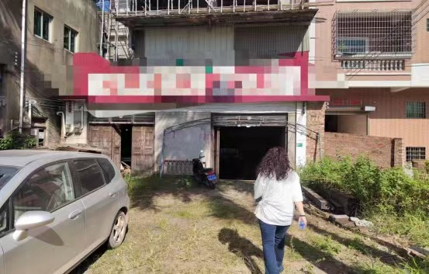

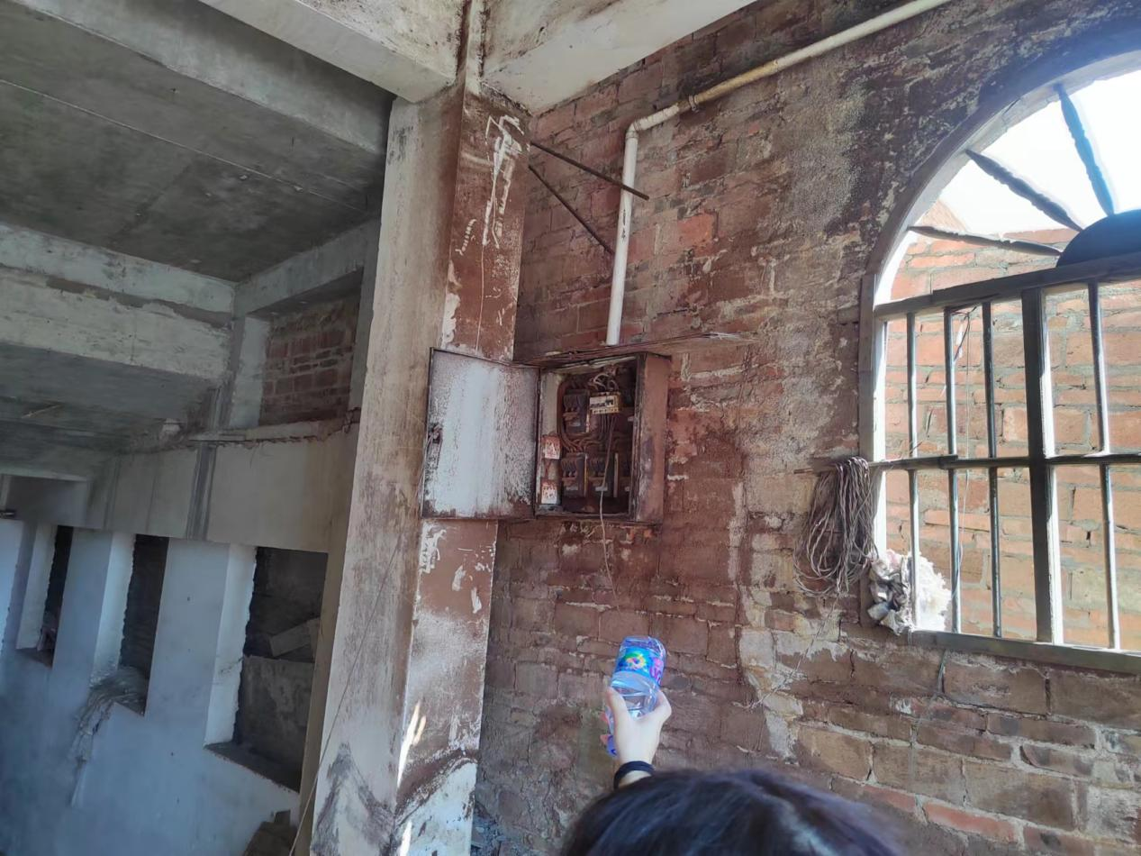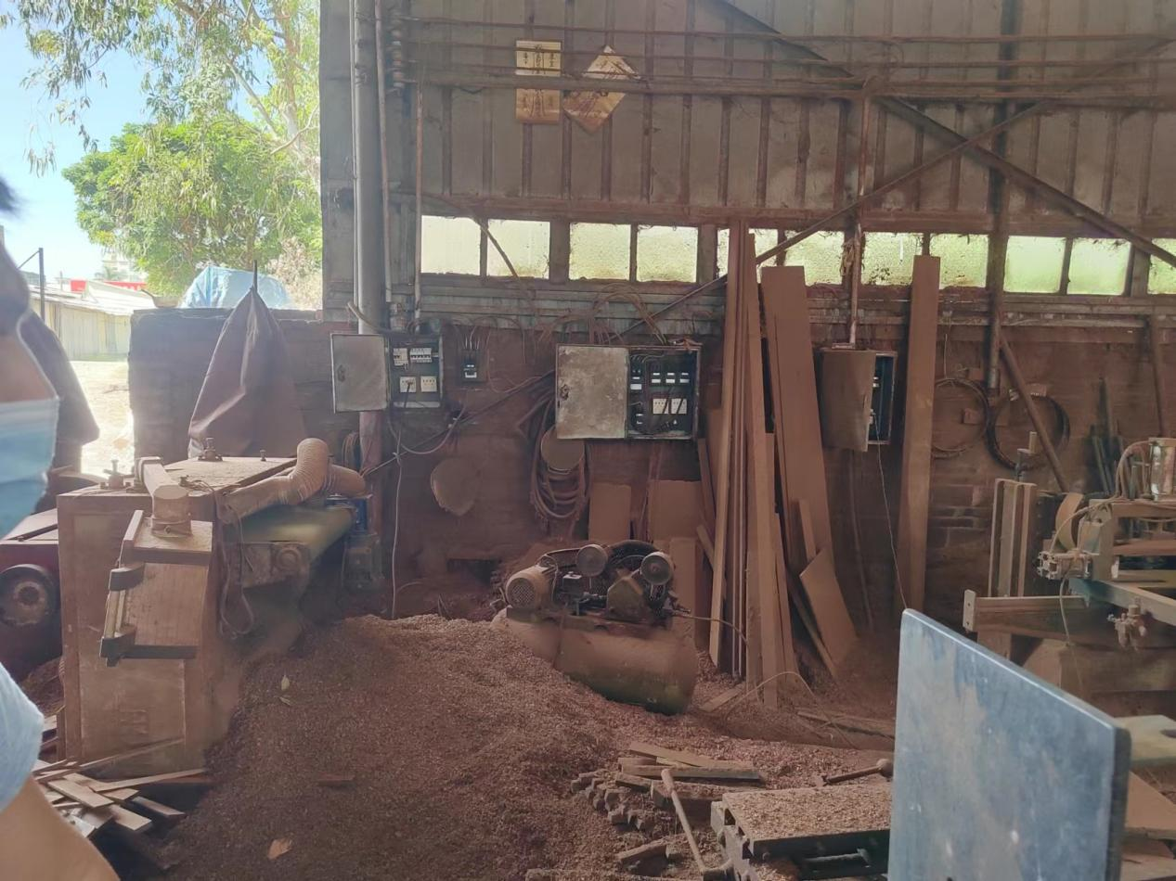

吴川市塘尾街道高杨社区高屋村325国道边某木器工艺厂

存在问题：1、存在闸刀开关；2、线路积层过多

